CTF Inter IUT 2020
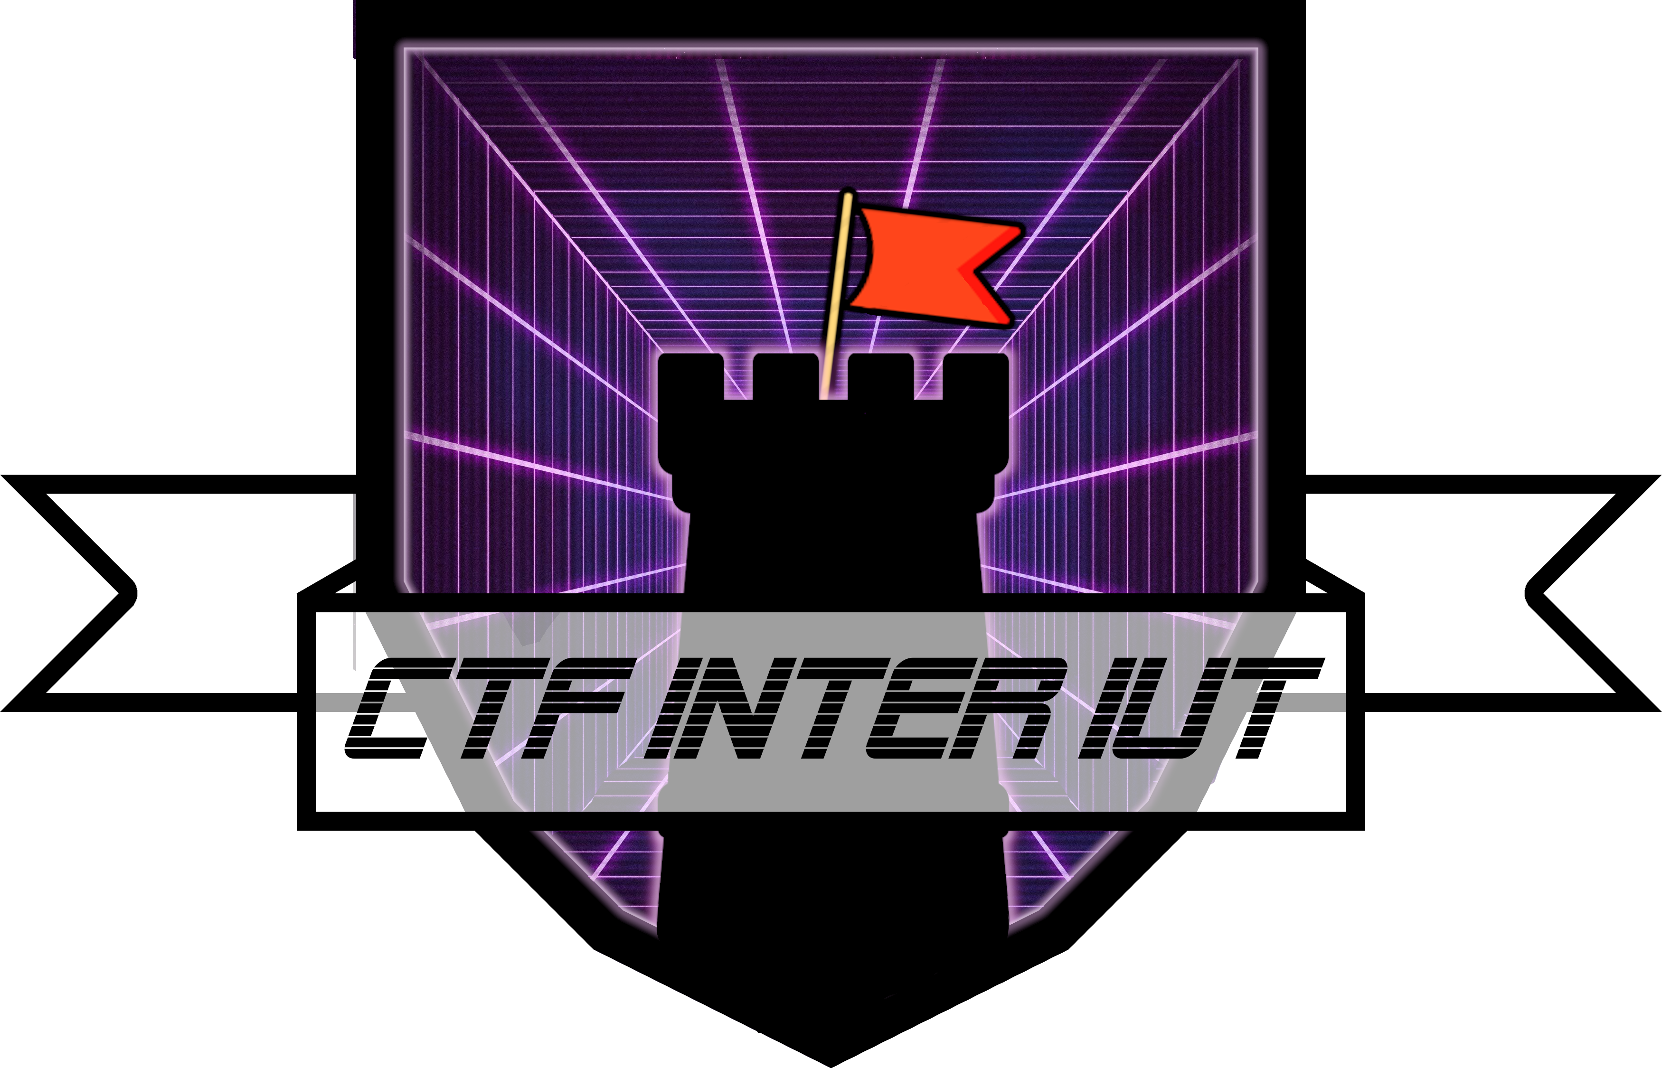

- En novembre
- https://framaforms.org/ctf-inter-iut-2020-1586954713
- À l’ENSIBS

Organisé par Masterfox, 0xNinja, 0xShirokuma, Lambdhack, Justine et Adam Le Boo au nom d’hack2g2.

